ФЕДЕРАЛЬНОЕ АГЕНТСТВО ЖЕЛЕЗНОДОРОЖНОГО ТРАНСПОРТА
Федеральное государственное бюджетное образовательное учреждение высшего профессионального образования
«Петербургский государственный университет путей сообщения
Императора Александра I»
(ФГБОУ ВПО ПГУПС)

Кафедра «Водоснабжение, водоотведение и гидравлика»

ПРОГРАММА
производственной практики
«ПРОИЗВОДСТВЕННАЯ ПРАКТИКА ПО СЕТЯМ И
СООРУЖЕНИЯМ ВОДОСНАБЖЕНИЯ И ВОДООТВЕДЕНИЯ» (Б2.П.2)

для направления
08.03.01«Строительство»

Профиль «Водоснабжение и водоотведение»

Форма обучения – очная, заочная

Санкт-Петербург
2015

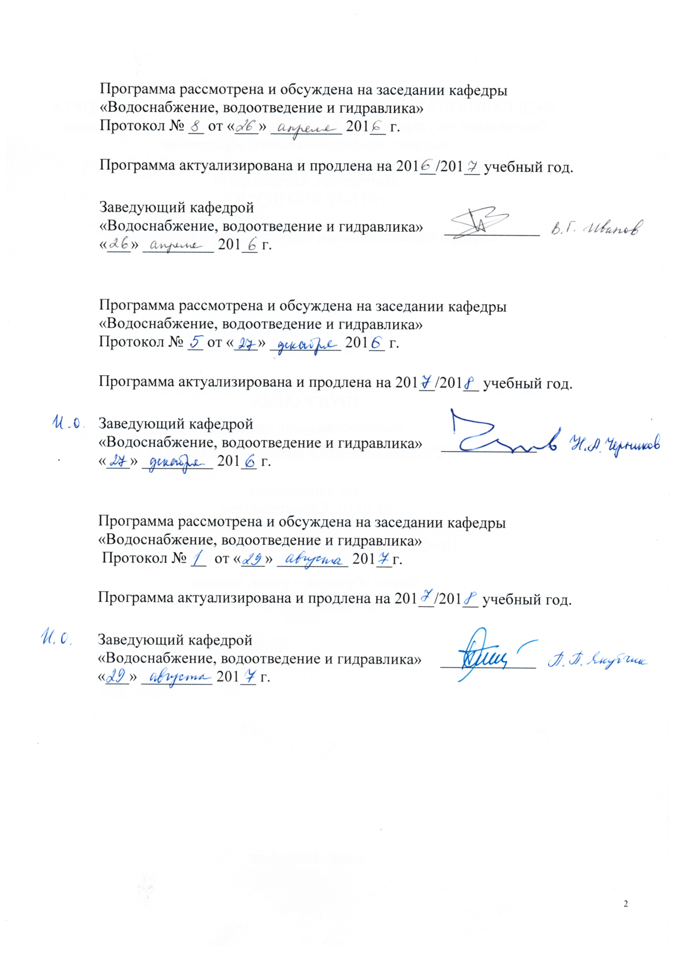
Программа рассмотрена и обсуждена на заседании кафедры
«Водоснабжение, водоотведение и гидравлика»
Протокол № __ от «___» _________ 201__ г.

Программа актуализирована и продлена на 201__/201__ учебный год.

Заведующий кафедрой  «Водоснабжение, водоотведение и гидравлика» | ____________
«___» _________ 201__ г.

Программа рассмотрена и обсуждена на заседании кафедры
«Водоснабжение, водоотведение и гидравлика»
Протокол № __ от «___» _________ 201__ г.

Программа актуализирована и продлена на 201__/201__ учебный год.

Заведующий кафедрой  «Водоснабжение, водоотведение и гидравлика» | ____________
«___» _________ 201__ г.

Программа рассмотрена и обсуждена на заседании кафедры
«Водоснабжение, водоотведение и гидравлика»
Протокол № __ от «___» _________ 201__г.

Программа актуализирована и продлена на 201__/201__ учебный год.

Заведующий кафедрой  «Водоснабжение, водоотведение и гидравлика» | ____________
«___» _________ 201__ г.

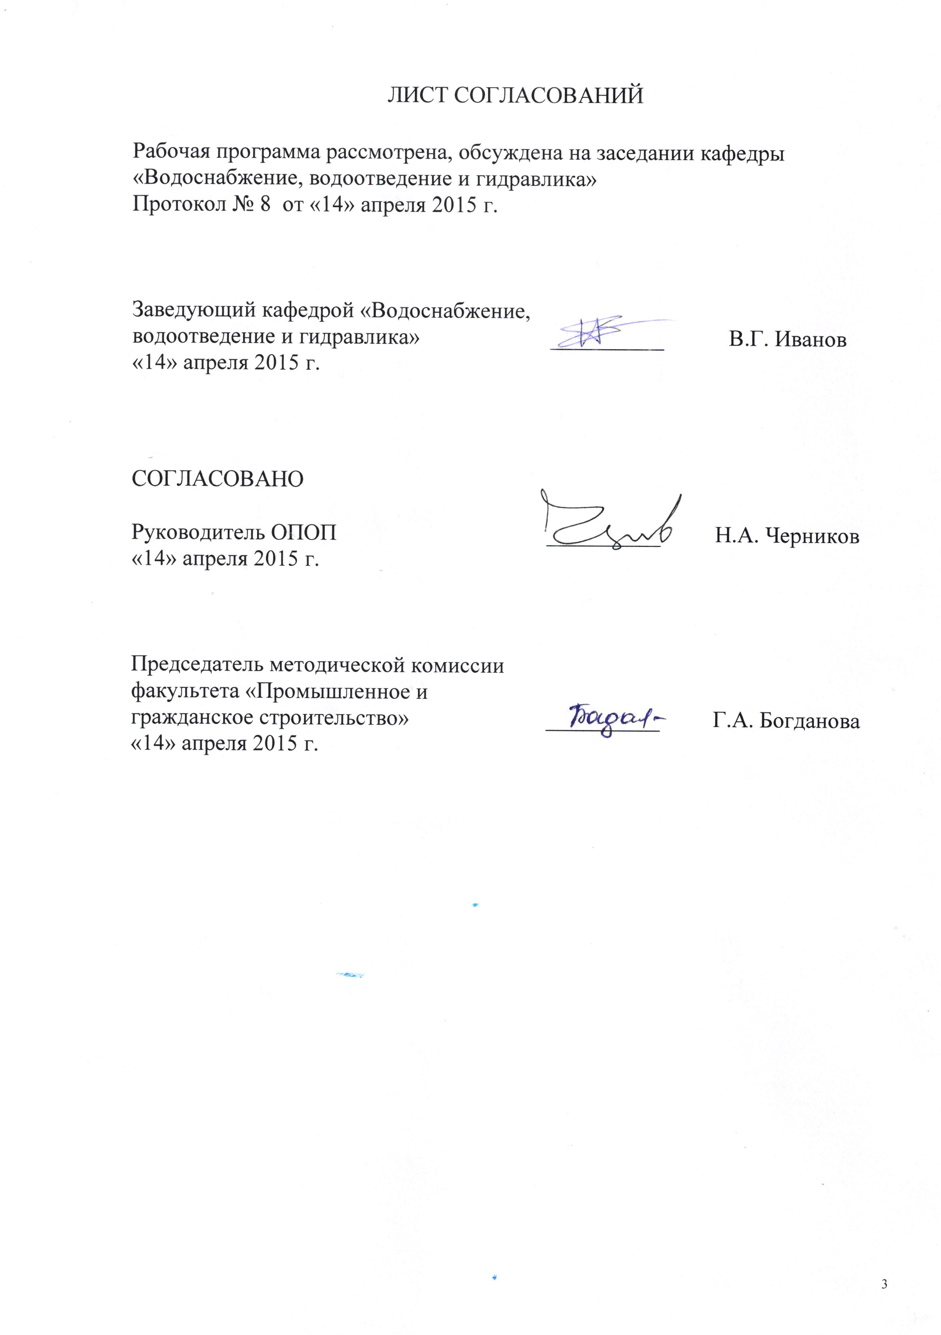
ЛИСТ СОГЛАСОВАНИЙ

Программа рассмотрена, обсуждена на заседании кафедры
«Водоснабжение, водоотведение и гидравлика»
Протокол № 8 от «14» апреля 2015 г.

Заведующий кафедрой «Водоснабжение, водоотведение и гидравлика» | __________ | В.Г.Иванов
«14» апреля 2015 г.

СОГЛАСОВАНО  Руководитель ОПОП | __________ | Н.А. Черников
«14» апреля 2015 г.

Председатель методической комиссии факультета «Промышленное и гражданское строительство» | __________ | Г.А. Богданова
«14» апреля 2015 г.

1. Вид практики и способы ее проведения

Программа составлена в соответствии с ФГОС ВО, утвержденным «12» марта 2015г., приказ № 201 по направлению 08.03.01 «Строительство», по производственной практике «Производственная практика по сетям и сооружениям водоснабжения и водоотведения».
Вид практики – производственная.
Тип практики – практика по получению профессиональных умений и опыта профессиональной деятельности (в том числе технологическая практика).
Способы проведения практики – стационарная; выездная.
Практика проводится в структурных подразделениях университетского комплекса соответствующих направлению подготовки, на предприятиях (в организациях) и научно-исследовательских подразделениях железнодорожного транспорта, на коммунальных предприятиях «Водоканал», строительно-монтажных управлениях и предприятиях, специализирующиеся на монтаже водопроводно-канализационных сетей и сооружений, специализированных проектных и научно-исследовательских организациях и отделах, ведущих проектирование и реконструкцию водопроводно-канализационных систем и сооружений, а также в студенческих производственных отрядах.
Целью проведения практики является закрепление теоретических и практических знаний, полученных обучающимися при изучении профессиональных и специальных дисциплин, а также приобретение профессиональных навыков, умения и опыта деятельности по направлению подготовки, как правило, на рабочих должностях.

2. Перечень планируемых результатов обучения при прохождении практики, соотнесенных с планируемыми результатами освоения основной профессиональной образовательной программы

Планируемыми результатами прохождения практики является приобретение знаний, умений, навыков и/или опыта деятельности.
В результате прохождения практики обучающийся должен:
ЗНАТЬ:
- нормы и правила проектирования водопроводно-канализационных систем и сооружений; требования, предъявляемые к проектным решениям;
- основные виды и технологию производства проектно-изыскательских работ при проектировании новых и реконструкции существующих водопроводно-канализационных систем и сооружений;
- методику определения технико-экономических показателей для выбора оптимального проекта строительства и реконструкции сооружений водопроводно-канализационного комплекса;
- основные требования охраны труда и техники безопасности при производстве строительных работ и эксплуатации сооружений и систем;
- вопросы учета требований экологии при проектировании, строительстве и эксплуатации сооружений и систем водопроводно-канализационного комплекса;
- организационную структуру проектных и строительных предприятий; принципы материально-технического снабжения, финансирования и управления работой различных подразделений предприятий водопроводно-канализационного комплекса.
УМЕТЬ:
- выполнять проектирование водопроводно-канализационных систем и сооружений;
- увязывать проектные решения с передовыми технологиями водозабора, подготовки, транспортировки воды для различных нужд промышленности и населения, а также новейшими технологиями по отведению и очистке сточных вод от различных потребителей;
- работать с реальными проектными материалами в условиях конкретного производства;
- составлять отчеты по выполненным работам, участвовать во внедрении результатов исследований и практических разработок.
ВЛАДЕТЬ:
- навыками самостоятельного выполнения и, по возможности, руководства основными видами проектных, строительных работ и работ по эксплуатации различных сооружений и систем водопроводно-канализационного комплекса;
- современными средствами автоматизации проектных, строительных работ и эксплуатации различных сооружений и систем водопроводно-канализационного комплекса;
- методами проектирования различных сооружений и систем водопроводно-канализационного комплекса с использованием современного математического аппарата и компьютерных технологий.
ОПЫТ ДЕЯТЕЛЬНОСТИ:
- опыт изыскательской и проектно-конструкторской деятельности;
- опыт производственно-технологической и производственно-управленческой деятельности;
- опыт экспериментально-исследовательской деятельности.
Приобретенные знания, умения, навыки и/или опыт деятельности, характеризующие формирование компетенций, осваиваемых при прохождении данной практики, позволяют решать профессиональные задачи, приведенные в соответствующем перечне по видам профессиональной деятельности в п. 2.4 общей характеристики основной профессиональной образовательной программы (ОПОП).

Прохождение практики направлено на формирование следующих общекультурных компетенций (ОК):
- способность работать в коллективе, толерантно воспринимать социальные, этнические, конфессиональные и культурные различия (ОК-6).
Прохождение практики направлено на формирование следующих общепрофессиональных компетенций (ОПК):
- способность осуществлять поиск, хранение, обработку и анализ информации из различных источников и баз данных, представлять ее в требуемом формате с использованием информационных, компьютерных и сетевых технологий (ОПК-6).
Прохождение практики направлено на формирование следующих профессиональных компетенций (ПК), соответствующих видам профессиональной деятельности, на которые ориентирована программа бакалавриата:
изыскательская и проектно-конструкторская деятельность:
- знание нормативной базы в области инженерных изысканий, принципов проектирования зданий, сооружений, инженерных систем и оборудования, планировки и застройки населенных мест (ПК-1);
- владение методами проведения инженерных изысканий, технологией проектирования деталей и конструкций в соответствии с техническим заданием с использованием универсальных и специализированных программно-вычислительных комплексов и систем автоматизированных проектирования (ПК-2);
производственно-технологическая и производственно-управленческая деятельность:
- способностью вести подготовку документации по менеджменту качества и типовым методам контроля качества технологических процессов на производственных участках, организацию рабочих мест, способность осуществлять техническое оснащение, размещение и обслуживание технологического оборудования, осуществлять контроль соблюдения технологической дисциплины, требований охраны труда и экологической безопасности (ПК-9);
- способностью разрабатывать оперативные планы работы первичных производственных подразделений, вести анализ затрат и результатов производственной деятельности, составление технической документации, а также установленной отчетности по утвержденным формам (ПК-12);
экспериментально-исследовательская деятельность:
- способность составлять отчеты по выполненным работам, участвовать во внедрении результатов исследований и практических разработок (ПК-15).
Область профессиональной деятельности обучающихся, прошедших данную практику, приведена в п. 2.1общей характеристики ОПОП.
Объекты профессиональной деятельности обучающихся, прошедших данную практику, приведены в п. 2.2 общей характеристики ОПОП.

3. Место практики в структуре основной профессиональной образовательной программы
Производственная практика «Производственная практика по сетям и сооружениям водоснабжения и водоотведения» (Б2.П.2) относится к Блоку2 «Практики» и является обязательной.

4. Объем практики и ее продолжительность
Производственная практика проводится в соответствии с календарным учебным графиком.

Для очной формы обучения:

Вид учебной работы | Всего часов | Семестр
 |  | 6
Форма контроля знаний | Э | Э
Общая трудоемкость: час / з.е. | 216/6 | 216/6
Продолжительность практики: неделя | 4 | 4

Для заочной формы обучения:

Вид учебной работы | Всего часов | Курс
 |  | 4
Форма контроля знаний | Э | Э
Общая трудоемкость: час / з.е. | 216/6 | 216/6
Продолжительность практики: неделя | 4 | 4

5. Содержание практики

Первая неделя: знакомство со структурой предприятия и изучение локальных нормативных актов, определение рабочего места и руководителя практики от предприятия, подбор литературы по теме задания, анализ и выбор методов решения поставленных задач.
Вторая неделя: необходимо ознакомиться с наиболее комплексными ранее выполненными проектами в организации по системам и сооружениям водопроводно-канализационного комплекса городов, поселков, промпредприятий, железнодорожных станций. Сбор материала для разработки вопроса в соответствии с индивидуальным заданием.
Третья неделя: выполняя собственные работы и изучая пояснительную записку и рабочие чертежи выполненных в организации ранее проектов, следует особое внимание уделить разделам, обеспечивающим качество продукции, технико-экономических обоснований, разделам смет и проектам организации строительства. Сбор и обработка материала в соответствии с индивидуальным заданием.
Четвертая неделя: оформление отчёта по практике и анализ проведенных работ на предприятии.

6. Формы отчетности

По итогам практики обучающимся составляется отчет с учетом индивидуального задания, выданного руководителем практики от Университета.
Примерная структура отчета по производственной практике представлена в фонде оценочных средств.
После прибытия на предприятие и оформления направления на практику в отделе кадров (отделе управления персоналом), обучающийся направляет в электронном виде отсканированное направление на практику с отметкой о прибытии в адрес руководителя по практике кафедры, ответственной за организацию практики. После завершения практики, предприятие ставит отметку об убытии с практики в направлении на практику.
Направление на практику с отметками предприятия о прибытии и убытии обучающегося на практику, сдается на кафедру, ответственную за организацию практики.

7. Фонд оценочных средств для проведения промежуточной аттестации обучающихся по практике

Фонд оценочных средств по производственной практике является неотъемлемой частью программы практики и представлен отдельным документом, рассмотренным на заседании кафедры и утвержденным заведующим кафедрой.

8. Перечень основной и дополнительной учебной литературы, нормативно-правовой документации и других изданий, необходимых для проведения практики

8.1 Перечень основной учебной литературы, необходимой для прохождения практики
- Водоснабжение и водоотведение на железнодорожном транспорте [Текст] : Учебник / Под ред. проф. В.С. Дикаревского. – 2-е изд. перераб. – М.: ГОУ «Учебно-методический центр по образованию на железнодорожном транспорте», 2009. – 447 с. Режим доступа: https://e.lanbook.com/book/59003, свободный.
- Иванов В.Г., Черников Н.А. Водоснабжение и водоотведение промышленных предприятий [Текст] : Учебное пособие. – СПб. : ООО «Издательство «ОМ-Пресс», 2013. – 592 с.
Перечень основной учебной литературы может быть дополнен руководителем практики от Университета в соответствии с темой индивидуального задания.

8.2 Перечень дополнительной учебной литературы, необходимой для прохождения практики
- Реконструкция инженерных сетей и сооружений [Текст] : Учебное пособие. Под ред. д.т.н. проф. В.Г.Иванова. – СПб, 2004.-137 с.
- Водоснабжение Санкт-Петербурга [Текст]: монография / А. П. Авсюкевич [и др.].; ред.: Ф. В. Кармазинов, В. С. Дикаревский, А. П. Медведев ; Водоканал. - СПб. : Изд-во "Новый журнал", 2003. - 687 с.
Перечень дополнительной учебной литературы может быть дополнен руководителем практики от Университета в соответствии с темой индивидуального задания.

8.3 Перечень нормативно-правовой документации, необходимой для прохождения практики
- СП 30.13330.2012. Внутренний водопровод и канализация зданий. Актуализированная редакция СНиП 2.04.01–85* [Текст]. – М. : Минрегион России, 2012. – 60 с.
- СП 31.1330.2012 Водоснабжение, наружные сети и сооружения. Актуализированная редакция СНиП 2.04.02-84* с изменением №1. [Текст] - М. : Минстрой России, 2015. - 125 с.
- СП 32.13330.2012 Канализация. Наружные сети и сооружения. Актуализированная редакция СНиП 2.04.03-85 [Текст]. – М. : Минрегион России, 2012. - 85 с.
- СанПиН 2.1.4.1074-01. Питьевая вода и водоснабжение населенных мест. [Текст] – М.: РИД ГРУПП ООО Москва, 2011 г. – 128 с.
- СанПиН 2.1.5.980-00 Гигиенические требования к охране поверхностных вод. [Текст]– М.: Минздрав России, 2000г. – 12 с.
- ГОСТ 2.105-95. Единая система конструкторской документации. Общие требования к текстовым документам [Текст]. – Введ. 1996-07-01 с изм №1. – Минск : ИПК Издательство стандартов, 2007. – 28 с.
- ГОСТ 7.32-2001. Система стандартов по информации, библиотечному и издательскому делу. Отчет о научно-исследовательской работе. Структура и правила оформления [Текст]. – Взамен ГОСТ 7.32-91 ; введ. 2002-07-01 с изм №1. – Минск : ИПК Издательство стандартов, 2006. – 28 с.
- ГОСТ 7.1-2003. Система стандартов по информации, библиотечному и издательскому делу. Библиографическая запись. Библиографическое описание. Общие требования и правила составления [Текст]. – Введ. 2004-07-01. – М. : ИПК Издательство стандартов, 2004. – 166 с.
Перечень нормативно-правовой литературы может быть дополнен руководителем практики от Университета в соответствии с темой индивидуального задания.

8.4 Другие издания, необходимые для прохождения практики
При прохождении практики другие издания используются по согласованию с руководителем практики от Университета.

9. Перечень ресурсов информационно-телекоммуникационной сети «Интернет», необходимых для прохождения практики
- Личный кабинет обучающегося и электронная информационно-образовательная среда. [Электронный ресурс]. – Режим доступа: http://sdo.pgups.ru/ (для доступа к полнотекстовым документам требуется авторизация).
- Электронно-библиотечная система ЛАНЬ [Электронный ресурс]. Режим доступа: https://e.lanbook.com/books — Загл. с экрана;
- Официальный сайт информационной сети ТЕХЭКСПЕРТ [Электронный ресурс] - Режим доступа: http://www.cntd.ru/, свободный— Загл. с экрана.

10. Перечень информационных технологий, используемых при проведении практики, включая перечень программного обеспечения и информационных справочных систем
Системой информационного обеспечения практики предусматриваются использование единой автоматизированной информационной системы управления Университета (ЕАИСУ) для учета прохождения практики обучающимися с первого по четвертый (пятый) курсы.
При прохождении практики могут использоваться следующие информационные технологии:
– технические средства (компьютерная техника, проектор);
– методы обучения с использованием информационных технологий (демонстрация мультимедийных материалов);
– электронная информационно-образовательная среда Петербургского государственного университета путей сообщения Императора Александра I [Электронный ресурс]. – Режим доступа: http://sdo.pgups.ru.
Программа практики обеспечена необходимым комплектом лицензионного программного обеспечения, установленного на технических средствах, размещенных в специальных помещениях и помещениях для самостоятельной работы.

11. Описание материально-технической базы, необходимой для проведения практики

Материально-техническая база при прохождении практики соответствует действующим санитарным и противопожарным нормам и правилам.
Она содержит:
- помещения, укомплектованные специализированной учебной мебелью и техническими средствами обучения, служащими для представления учебной информации большой аудитории (при проведении практики в структурных подразделениях университета);
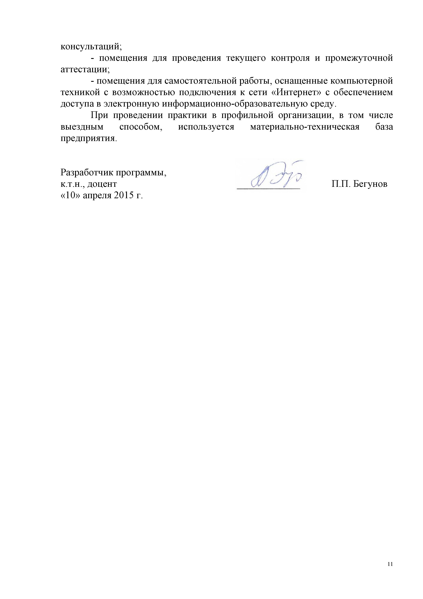
- помещения для проведения групповых и индивидуальных консультаций;
- помещения для проведения текущего контроля и промежуточной аттестации;
- помещения для самостоятельной работы, оснащенные компьютерной техникой с возможностью подключения к сети «Интернет» с обеспечением доступа в электронную информационно-образовательную среду.
При проведении практики в профильной организации, в том числе выездным способом, используется материально-техническая база предприятия.

Разработчик программы,  к.т.н., доцент | ___________ | П.П. Бегунов
«10» апреля 2015 г.

